97年度高雄市青山國小性別主流化推動成果
前言（請簡述學校配合推動性別主流化政策與方向）
方向：1.認識性別主流化意義並體認性別主流的重要性。
2.重視性別平權相關議題並落實於生活中建立正確觀念。
3.建置校園性別平權環境並透過學習、線上資訊運用及教學融入課程等規劃與實施。
策略：1.主題式宣導－利用教職員工招會及周三進修研習宣導相關議題。
2.多元性學習－連結相關各種關資源及網站，建立多元學習管道。
3.多層次課程－以參加對象差異（學生、教職員工、社區家長），規劃不同課程實施。
一、性別意識與能力之教育培訓：
項目 | 男 | 女 | 總人數 | 完成線上學習 | 未完成線上學習 | 備註
人數 | 9 | 31 | 40 | 12 | 28
百分比 | 22.5% | 77.5% |  | 30% | 70%
分析及改善作為 | 1.達成完成線上學習比率為： 30 ％（未達成： 70 ％）  2.未達成原因及改善作為（或預定如何改善）：  教師上網欲進行線上課程時，常顯示已註冊，但密碼不符等情形，致無法順利上線。
註：人數指包含校長在內之學校教師及行政人員等。
二、性別主流畫預算編列：
 | 預算金額（元） | 預算執行率（％） | 執行內容
97年 | 7200 | 100% | 針對教師、家長、學生進行宣導。
其他  說明 | 1.親職講座3200元  2.教師進修0元（由學校教師主講不支薪）  3.學生話劇宣導4800元
註：編列並執行用於以改善性別差異考量之相關性別主流化預算。

三、性別調查統計、分析及改進：
（一）廁間統計
項目 | 學生人數 |  |  | 廁間數 |  |  | 備註
項目 | 男 | 女 | 總人數 | 男廁 |  | 女廁 | 備註
 |  |  |  | 大便斗 | 小便斗 | 女廁 | 備註
人數 | 292 | 286 | 578 | 24 | 73 | 70
百分比 | 50.5% | 49.5% |  | 14.4% | 43.7% | 41.9%
分析及改善作為 | 1.男女廁間比例為： 97：70 【男廁(大＋小便斗)：女廁】  □符合本校男女學生比例。  ＊不符合本校男女學生比例。  2.改善後（或預定如何改善）：
（二）廁間舒適空間
舒適空間檢視 |  | 改善前 | 改善後 | 備註
照明度 | 廁間明亮度 | 明亮
照明度 | 透光通風 | 通風
隱密性 | 廁間門板過短或破洞… | 無
隱密性 | 開窗方向易被窺視 | 無
便利性 | 設置掛鉤或置物架 | 無 | 有
便利性 | 提供衛生紙（棉）、或該類用品販賣機 | 無 | 有
便利性 | 提供擦手紙巾、烘手機或洗手劑 | 有
其他 | 便斗沖水設施 | 有
 | 除臭改善 | 有味道 | 無味道
 | 設置簡易沖水設施 | 有
（三）校園其他空間檢視並改善
其他空間檢視 |  |  | 改善前 | 改善後 | 備註
校園危險地帶（學生票選） |  |  | 連接走廊、頂樓 | 上鎖，加警語 | 附照片如後
游泳池更衣及淋浴空間隱密性 |  |  | 無泳池
體育場館更衣空間隱密及便利 |  |  | 無體育館
其他（緊急警報設施…） |  |  | 有
改善後照片
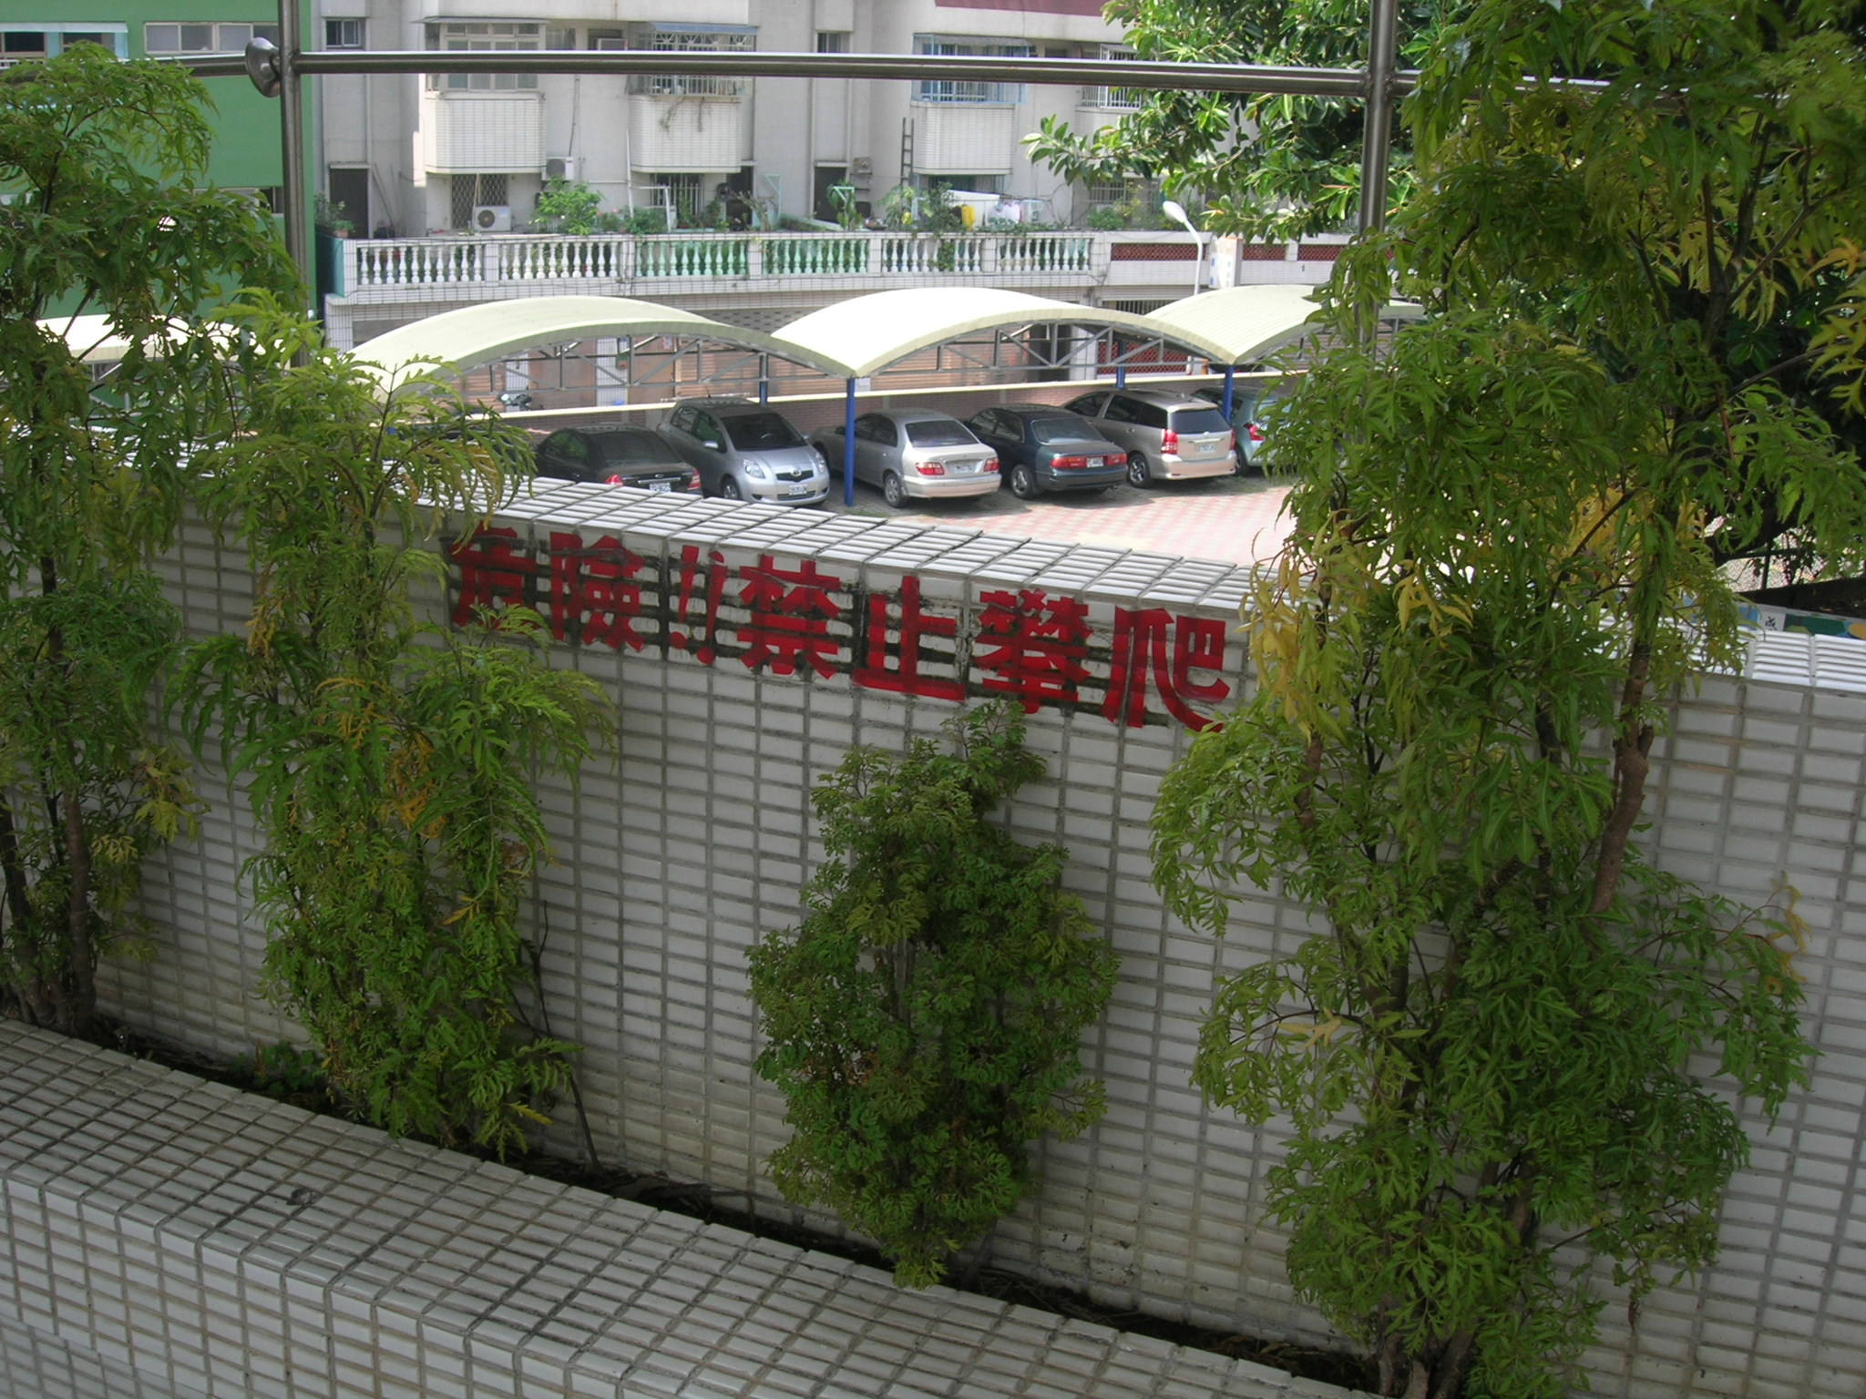
照片說明 |  | 連接走廊警語提示學生勿攀爬。
改善後照片
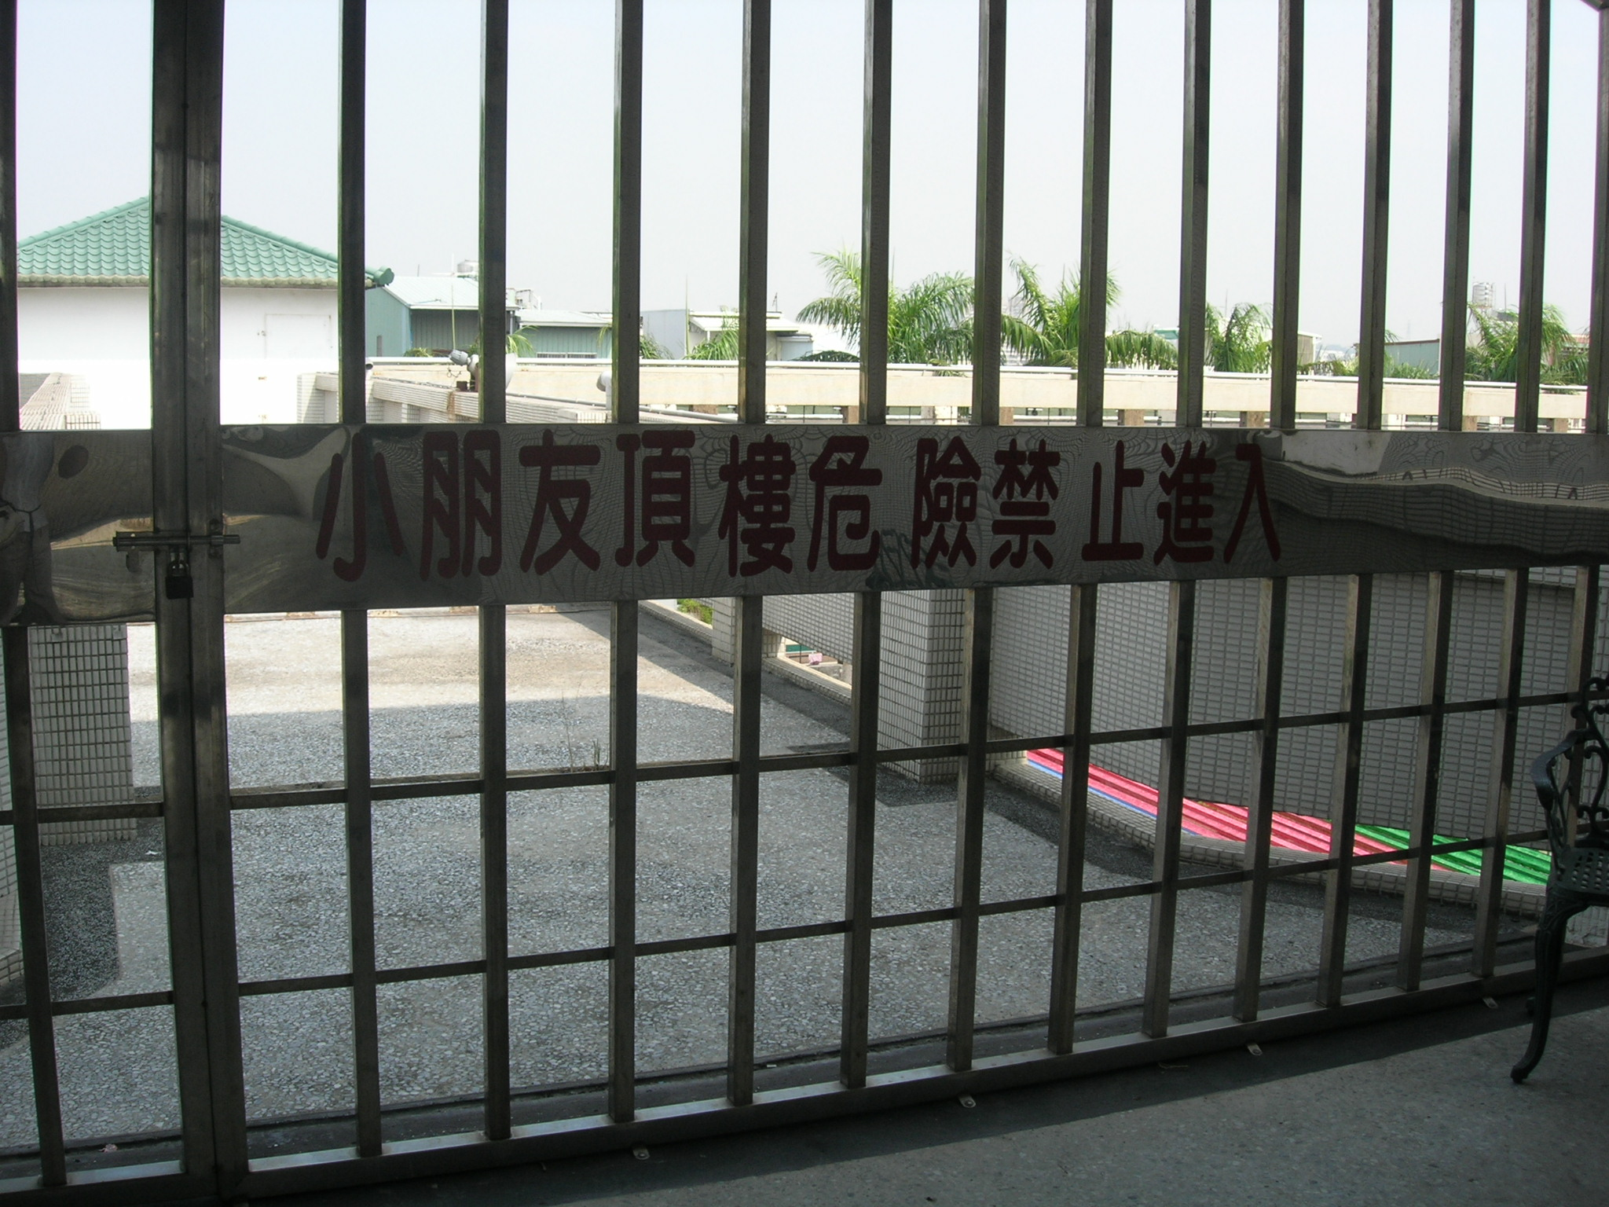
照片說明 | 頂樓上鎖並加警語，防止小朋友上樓，發生意外。

